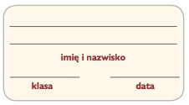
Karta pracy Wypadki na drogach

1 Podkreśl właściwe dokończenie każdego zdania.
- Przejazd kolejowy wolno przekraczać wtedy, gdy są otwarte zapory / w trakcie opuszczania zapór.
- Aby dbać o bezpieczeństwo swoje oraz innych osób, należy często oglądać się za siebie / przestrzegać przepisów ruchu drogowego.
- Przez torowisko trzeba przechodzić tylko w wyznaczonych miejscach / na dowolnym odcinku, ale w szybkim tempie.

2 Postaw znak „x” obok rysunków przedmiotów, które powinny się znaleźć w apteczce zabieranej na szkolną wycieczkę.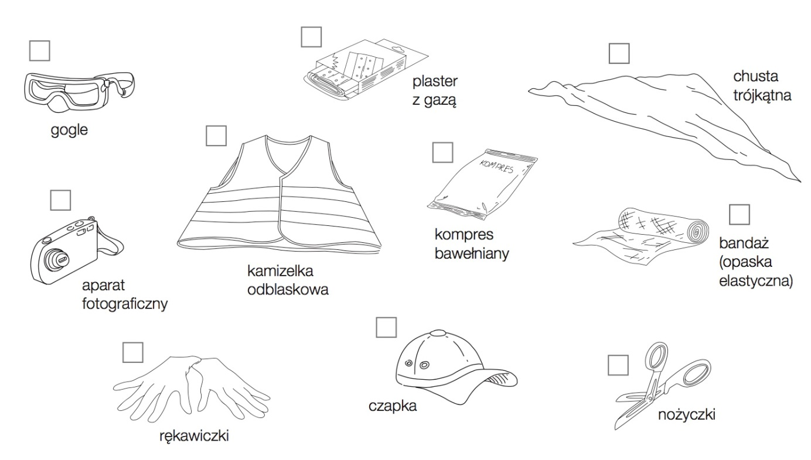

3 Połącz numery telefonów alarmowych z nazwami instytucji, od których można uzyskać pomoc w razie wypadku.

997 pogotowie ratunkowe
998 policja
999 centrum powiadamiania ratunkowego
112 straż pożarna

